* La pelouse est en forme de spirale de Fibonacci.
* Le potager et la haie de fruits sont basés sur un cercle de diamètre 13 mètres.
* Les parterres de fleurs sur les terrasses sont d'une longueur de 2 mètres, 3 mètres et 5 mètres
* Les carrés a gauche sur le niveau inférieur sont de côté de 13 mètres (Magnolia Grandiflora ‘Francois Treyve’), 8 mètres (Fargesia Nitida ‘Black Pearl’, Miscanthus sinensis ‘Silberfeder’, Gracillimus, ‘Afrika’ et ‘Malepartus’), 5 mètres (siège de balançoire et liquidambar), 3 mètres (Eupatorium), 2 mètres (Iris du Japon), 1 mètre (Betula nigra ‘Summer Cascade’), et 1 mètre (les chèvrefeuilles). Ils sont rejoints par un chemin d'accès sous la forme d'une spirale cassée, bordée de 'Generous Gardener' rosiers.
* Les carrés à droite présentent les récoltes de la région (betterave, maïs, lin, blé, colza) cultivé en rotation.
* La serre du paradoxe contient Philadelphus, Camellia, Olearia et Ceanothus
* Le canal est sous la forme d'une spirale de Fibonacci, décrites avec une spirale de bambou rouge. Il y a également une spirale des saules.
* *Les rocailles au silex ne sont pas connectées à Fibonacci. Elles couvrent gros morceaux de béton!*

**Géométrie**

Le plan de la maison principale est basé sur la spirale de Fibonacci.

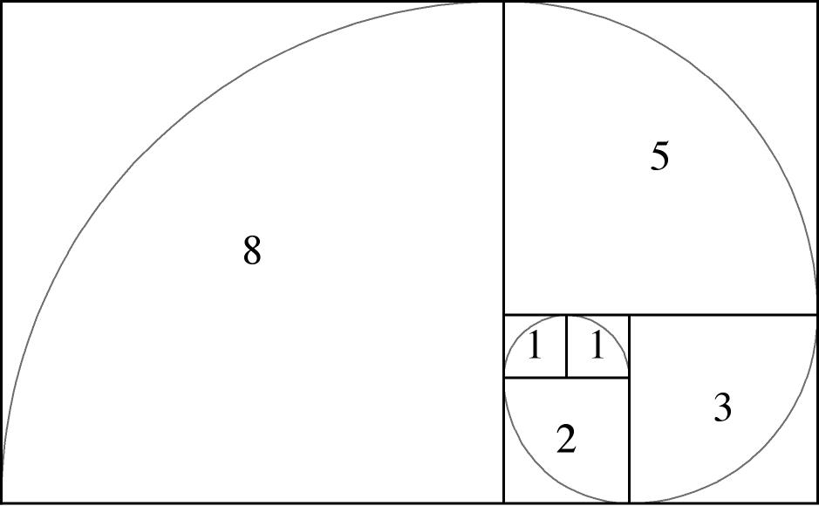

Leonardo Fibonacci (1175 – 1250) était un mathématicien italien, mieux connu pour sa série 0,1,1,2,3,5,8,13 .......... qui est connecté au nombre d'or. J'ai utilisé la spirale et les nombres dans le jardin.

